2.GÜNDEM MADDESİ; ÇATIŞMA SONRASI BÖLGELERDE SÜRDÜRÜLEBİLİR GELİŞİM SAĞLANMASI

- DÜNYADA SICAK ÇATIŞMA BÖLGELERİ
Geçmişten günümüze toplumlar arasında birçok sorun yaşanmıştır. Bu sorunlar dönem dönem sıcak çatışmalara neden olmaktadır. Bazı durumlarda bu sorunlar diğer ülkeleri de kapsayarak büyümekte ve savaşlara yol açmaktadır.
Günümüz dünyasında sıcak çatışma bölgelerine örnek olarak; Ortadoğu, Kafkasya, Balkanlar, Orta Asya, kuzey ve Orta Afrika verilebilir. Bu bölgelerin Türkiye açısından en önemli özelliği, Türkiye’yi çevreleyen bir alan oluşturmasıdır. Dolayısıyla Türkiye’nin bu alanların birinde meydana gelebilecek bir değişikliğe tepkisiz kalması düşünülemez. Türkiye’nin pasif bir konumda olması ve herhangi bir rolü üslenmemesi ne bu bölgeler ne de Türkiye açısından olumlu sonuç vermeyecektir.

    - Dünyada çatışma yaşanan bölgelere örnekler

Dünyada Çatışma Bölgeleri Orta Doğu, güney batı Asya’da, tarihsel ve kültürel yakınlığı olan ülkelerin oluşturduğu bir bölgedir. Arap ülkeleriyle Arap olmayan üç ülkenin (Türkiye, Iran ve İsrail) oluşturduğu alandır. Bu tanıma göre Orta Doğu ülkeleri Azerbaycan, Türkiye, Suriye, Irak, Urdun, İsrail, Lübnan, Iran, Suudi Arabistan, BAE (Birleşik Arap Emirlikleri), Umman, Kuveyt, Bahreyn, Yemen’dir.
İlk yerleşim alanlarının ortaya çıktığı, ilk devlet örgütünün kurulduğu, ilk yazılı hukuk belgesinin oluşturulduğu, tarım, ticaret ve şehirciliğin ortaya çıktığı Orta Doğu, tarih boyunca her zaman önemli stratejik alanlardan biri olmuştur. Dünya petrol rezervlerinin büyük bölümüne sahip olması, kutsal mekânları barındırması, önemli ticaret yollarının kavşak noktasında bulunması Orta Doğu’yu dünya acısından çok önemli bir bölge haline getirmiştir.
Orta Doğu, ekonomik, sosyal, kültürel ve tarihi nedenlerle günümüzde sıcak çatışma potansiyeline sahip bir bölge olarak karşımıza çıkmaktadır. Orta Doğu’da tarihten günümüze gelen sorunların başında petrol ve su yatmaktadır

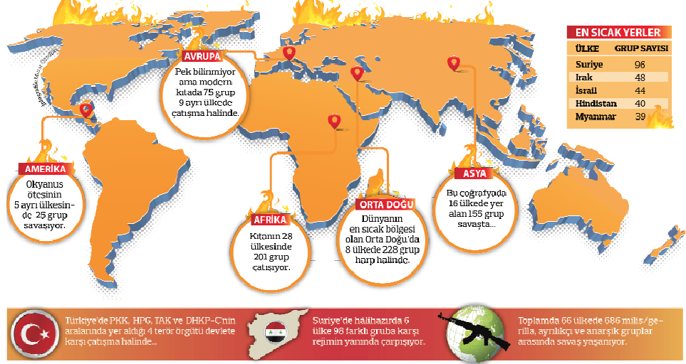

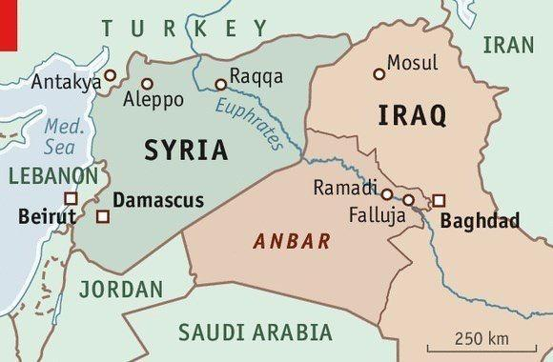

Suriye / Irak:
Suriye ve Irak'taki çatışmalarda radikal İslamcı IŞİD en güçlü çatışma tarafları arasında yer alıyor. Her iki ülkede de geniş toprakları eline geçiren ve buralarda 'hilafetini' ilan eden IŞİD'in yanı sıra Suriye'de Esad rejimi diğer İslamcı muhalif gruplara karşı da savaşıyor. Suriye ordusu İran, Lübnanlı Şii Hizbullah milisi ve Rusya'nın hava saldırılarının da desteğiyle ilerliyor. Suriye'de ılımlı olarak nitelendirilen muhalefet ise Batı'nın desteğine sahip.
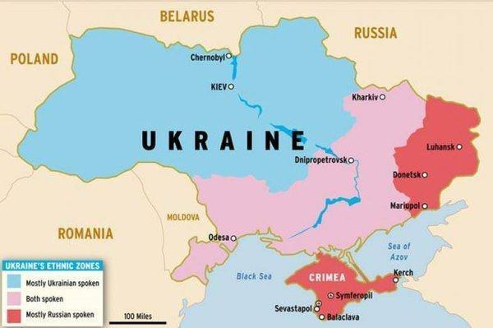

Ukrayna:
Ukrayna hükümet birlikleri ile Rusya yanlısı ayrılıkçı güçler Donbass'ta çarpışıyor. Bölgede 2014 yılı nisan ayından bu yana 9 bini aşkın kişi öldü. Almanya Başbakanı Angela Merkel ve Rusya Devlet Başkanı Vladimir Putin'in aracılığında 2015 şubat ayında Minsk'te ilan edilen barış planı, ateşkes ve siyasi adımlar atılmasını öngörüyor. Ancak anlaşmada yer alan 13 maddeden hiçbiri şimdiye kadar tam olarak yerine getirilebilmiş değil. Gözlemciler, savaşın 'dondurulmuş bir çatışma'ya dönüşmesinden endişe duyuyor. Batı, Rusya'nın Kırım'ı ilhakı ve Ukrayna politikası nedeniyle yaptırımlar yürürlüğe koymuştu.

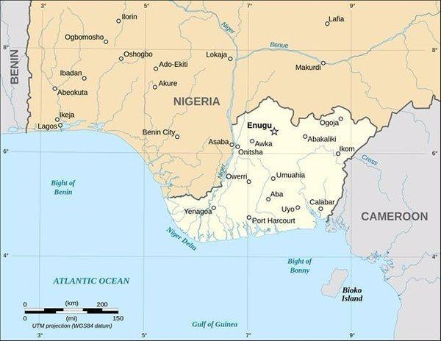

Nijerya:
Radikal İslamcı terör örgütü Boko Haram'ın hedefi, Nijerya ve komşu ülkeler Kamerun, Çad ve Nijer'in sınır bölgelerinde bir şeriat devleti kurmak. Nijerya'nın kuzeydoğusunda kanlı saldırılar düzenleyen örgüt, mart ayında IŞİD'e biat etmesinin ardından IŞİD'in Batı Afrika kolu işlevi görüyor. 2014 yılı nisan ayında çoğu Hristiyan 200'den fazla kız öğrenciyi kaçırmasıyla dünya kamuoyunun dikkatini çeken örgüt, tahminlere göre 2009 yılından bu yana 14 bin kişiyi öldürdü. Yaklaşık 2,5 milyon kişi Boko Haram şiddetinden kaçmak için evlerini terk etti.

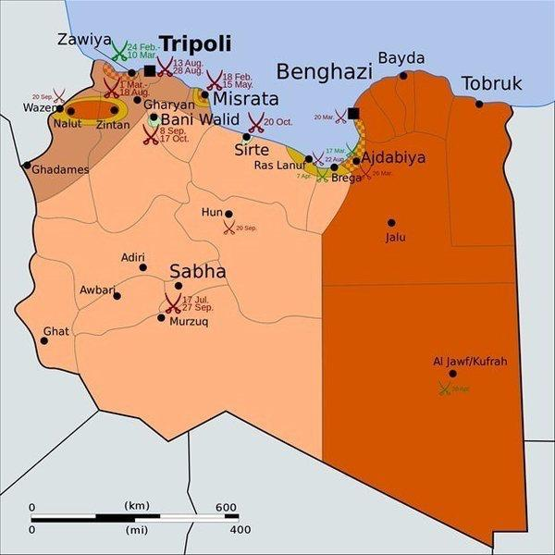

Libya:
Devlet Başkanı Muammer Kaddafi'nin devrilip öldürülmesinin üzerinden beş yıl geçerken ülke 'düşkün devlet' (failed state) haline geldi. Ülkede biri İslamcı, diğeri uluslararası alanda tanınan Tobruk hükümeti olmak üzere iki yönetim bulunuyor. Ulusal birlik hükümeti kurulması çabaları şimdiye kadar sonuç vermedi. Bu da cihatçıların işine yaradı. IŞİD'in Libya kolu giderek gücünü artırdı ve Libya, Suriye ve Irak'taki IŞİD kadrosunun geri çekilme alanı haline geldi.

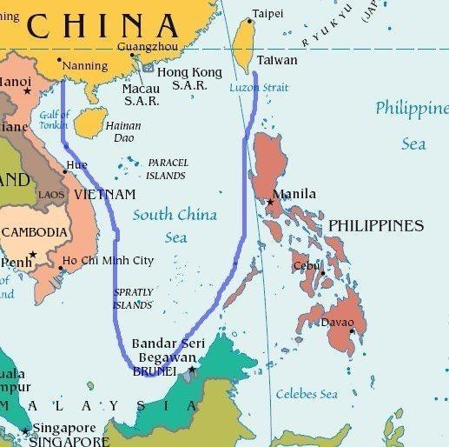

Güney Çin Denizi:
Çin Denizi'nde Çin ile komşu ülkeler toprak konusunda anlaşmazlık yaşıyor. Çin Halk Cumhuriyeti, ada ve resifleri de kapsayan 3.5 milyon kilometrekarelik alanın yüzde 90'lık bölümü üzerinde hak talep ediyor. Çin Halk Cumhuriyeti, ada ve resifleri de kapsayan 3.5 milyon kilometrekarelik alanın yüzde 90'lık bölümü üzerinde hak talep ediyor. Alanın bazı bölümlerinin Çin kıyılarına uzaklığı 800 kilometreyi aşıyor. Özellikle Vietnam ve Filipinler Çin'in hak talebine karşı çıkıyor. Tartışmaya ABD'nin de müdahil olması sorunun çapının büyümesi tehlikesini beraberinde getiriyor. ABD'nin geçen yıl bir savaş gemisi ve B52 bombardıman uçaklarını bölgeden geçirmesi Çin'in sert tepkisine yol açmıştı.

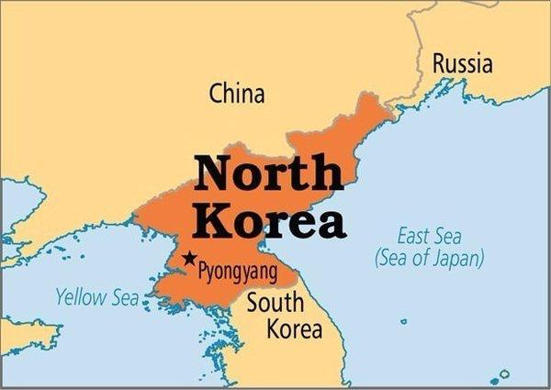

Kuzey Kore:
Pyongyang yönetiminin füze ve nükleer programı sadece bölgede değil, uluslararası alanda da bir tehdit olarak algılanıyor. Kıtalararası füze geliştirme çalışmalarına hız veren Kuzey Kore'nin son olarak bir uyduyu uzun menzilli füzeyle uzaya fırlatması uluslararası yoğun tepkiye yol açtı. Uluslararası topluluk bu tür füze denemelerinin arkasında gizli nükleer silah programı bulunduğunu düşünüyor. Pyongyang'ın nükleer kapasiteli orta menzilli füzeler geliştirmesi halinde Güney Kore'nin doğrudan tehdit altına girmesinden endişe ediliyor.

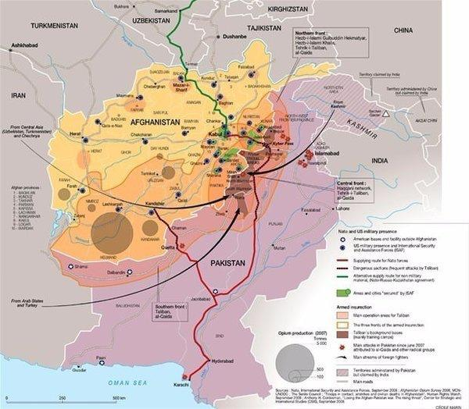

Afganistan:
Ülkede güvenliğin NATO'dan Afgan güvenlik güçlerine devredilmesinin ardından çatışmalar yeniden şiddetlendi. Radikal İslamcı Taliban'ın kontrolü altındaki topraklar giderek genişledi ve 2001 yılından bu yana sahip olduğu en geniş alana yayıldı. Çeşitli bölgelerde Afgan güvenlik güçleriyle çatışmalar devam ederken ölü sayısı giderek artıyor. Sadece 2015 yılında 7 binden fazla polis ve asker yaşamını yitirdi, binlerce sivil öldü ya da yaralandı. IŞİD'in Afganistan'da yayılma çabaları göz önüne alındığında Afganistan'da istikrarsızlığın artması giderek daha tehlikeli hale geliyor. IŞİD'in Afganistan'da bin ila 3 bin savaşçısının bulunduğu tahmin ediliyor.

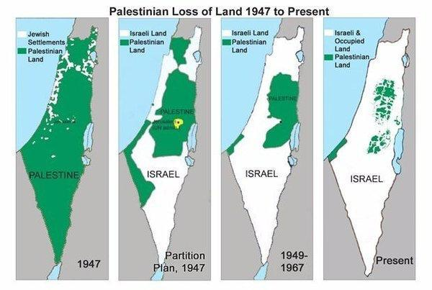
İsrail/Filistin:
İsrail ve Filistinliler arasındaki anlaşmazlık on yıllardır sürüyor. 1993 yılında başlatılan barış süreci sürekli kesintiye uğradı. Bağımsız Filistin devleti hala kurulamadı. Barış müzakereleri iki yıldır yine askıda. İsrail işgali nedeniyle Filistin bölgelerinde umutsuzluk ve öfke hakim. Ekim ayından bu yana Filistinlilerin saldırıları yeniden başladı.

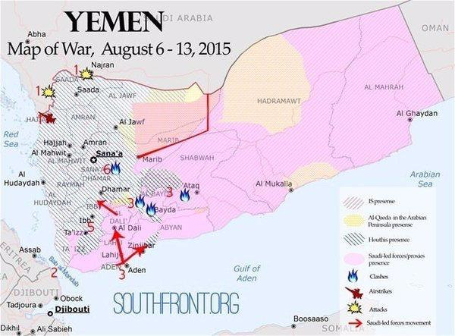

Yemen:
Yemen'deki iç savaşta şimdiye kadar 5 bin 800'ü aşkın kişi öldü. Şii Husi militanları, başta ülkenin kuzeyi olmak üzere, başkent Sana dahil geniş bölgeleri elinde bulunduruyor. Rejim birlikleri geçen yıl mart ayından bu yana Suudi Arabistan öncülüğündeki Sünni askeri koalisyonun hava desteğiyle savaşıyor. Bombardımanlarda binlerce sivil de hayatını kaybetti.

ii. Çatışmaların Nedenleri;

1)Doğal nedenler
– Su kaynakları paylaşımı
– Toprak paylaşımı
– Madenlerin paylaşımı
– Enerji kaynaklarının paylaşımı

2)Beşeri ve ekonomik nedenler
– Sınır sorunları
– Ekonomik sorunlar
– Siyasi ve ekonomik farklılıklar
– Bağımsızlık isteği
– Önemli ulaşım yollarının kontrolü
– Geçmişe dayalı sorunlar olabilmektedir.
.
3)Petrol Sorunu
Günümüzde Orta Doğu zengin petrol kaynakları ve bunların paylaşımı nedeniyle önemli sıcak çatışmaların en yoğun yaşandığı bir bölge olarak karşımıza çıkmaktadır. Orta Doğu’da petrol arama ve işletme imtiyazları elde etmek, hatta tümüne sahip olmak için ülkelerin birbirleriyle mücadele ettikleri bir bölgedir. Bu bölgeyi kontrol eden güç sadece kendi enerji açığını karşılamaz. Aynı zamanda Orta Doğu petrollerine bağımlı olan diğer ülkeleri de kontrol altında tutar.
Orta Doğu’da İngiltere, Rusya ve ABD arasındaki mücadeleler İkinci Dünya Savaşı döneminde petrole olan ihtiyacın İyice artmasıyla başlamış, günümüzde ABD ve müttefiklerinin Irak’ı işgaline kadar dayanmıştır. İşgal sonrası direniş başlamış ve bu direniş hala devam etmektedir.

4)Su Sorunu
Günümüzde artan nüfusa bağlı olarak su kullanımının artması ve İklim değişiklikleri sonucu su havzalarının daralmasıyla; su kaynaklarının kullanımı ve paylaşımı önem kazanmıştır. Dünya genelinde su sıkıntısı çeken 26 ülkeden 14’u Orta Doğu’da yer almaktadır. Bu bölgede su rezervi bakımından en avantajlı ülke Türkiye’dir. Türkiye’nin güneyinde yer alan ülkeler İklim özellikleri ve coğrafi konumlarından dolayı aşırı buharlaşma neticesinde su sıkıntısı çekmektedirler.
Orta Doğu’da su sorunu zaten çok az bulunan su rezervi ve kaynaklarından değil, ülkeler arasında ortak kullanıma acık olan su rezervlerinin paylaşımından kaynaklanmaktadır. Ortak kullanıma acık olan bu akarsuların en önemlileri; Nil, Fırat, Dicle, Asi, Kura ve Aras nehirleridir. Nil Nehri hariç tutulursa Orta Doğu bölgesinde yer alan sınır aşan akarsuların tümü Türkiye’yi İlgilendirmektedir. Orta Doğu’da ortak su kullanımından kaynaklanan su sorunu Suudi Arabistan ve Arap Yarımadasının güneyindeki ülkeler dışında, tüm ülkeleri İlgilendirmektedir.
Zaman zaman savaşa kadar giden bu anlaşmazlıklar tüm Orta Doğu’da barış ve huzuru bozmaktadır. Örneğin, Orta Doğu’da önemli su kaynaklarından biri olan Suriye’ye ait Golan tepeleri İsrail tarafından İşgal edilmiştir. Günümüzde İsrail İle Filistin arasındaki sınır kavgaları devam etmektedir.
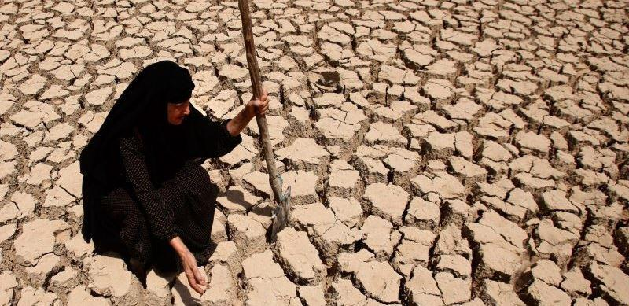

B)ÇATIŞMA SONRASI BÖLGELERDE ORTAYA ÇIKAN SORUNLAR
(3-4) sayfa
C) ESKİ ANTLAŞMALAR VE ÇÖZÜM DENEMELERİ
(2 sayfa)
Ç) OLASI ÇÖZÜM ÖNERİLERİ VE YÖNTEMLERİ
i. Çatışma Çözümü

Çatışmanın bağlamı, çatışmanın nasıl bir ortamda ortaya çıktığı, tarafların bu
ortamdan nasıl etkilendiği ve çatışmanın nasıl sonuçlanabileceğini ifade etmektedir. Tutum, tarafların algılarıyla şekillenen ve sosyal durumlara verdikleri tepkileri içermektedir. Davranış ise çatışan tarafların hedeflerine ulaşmak için benimsedikleri yöntemleri ifade etmektedir. Bu yöntemler doğrudan güç kullanımı olabileceği gibi, uyarı veya tehdit benzeri sözlü eylemler de olabilir. Çatışma çözümü (conflict resolution) ise, çatışmanın yapıcı bir şekilde ele alınması ve şiddete dönüşmeden çözülmesi veya şiddete dönüşmüşse barışçıl yöntemlerle kontrol altına alıp, sonlandırmayı ifade etmektedir. Diğer bir
deyişle, çatışma çözümü, çatışmaya neden olan sosyal, ekonomik, politik ve psikolojik unsurların tespit edilip, bunların ortadan kaldırılması yoluyla
çatışan tarafları tatmin edici çözümler sunarak, taraflar arasında kalıcı ve güçlü ilişki biçiminin tesis edilmesine odaklanır. Bu çerçevede hem süreç hem
de sonuç odaklı olduğu görülen çatışma çözümü, farklı bilim dalları ile ilişki
kuran disiplinlerarası bir yaklaşıma sahiptir (Miller, 2005).
Çatışmaların çözümü yönünde araştırmaların başlangıcını Birinci Dünya
Savaşı’na kadar götürmek mümkünse de, ‘barış’ ve ‘çatışma’ konularına
odaklanan bilimsel çalışmaların başlaması ve bu yönde araştırma
kurumlarının kurulması Soğuk Savaş dönemine denk gelmektedir. İki savaşın
yıkıcı etkisiyle, 1950 ve 1960’larda savaşların ve olası nükleer bir savaşın
nasıl önleneceğine dair araştırmalar ve kuramlar üretilmeye çalışılmıştır. ABD
merkezli, politika-güdümlü ve daha çok düşünce kuruluşları bünyesinde
gelişen Stratejik Çalışmaların Uluslararası İlişkiler disiplininin hâkim anlayışı
olan realist düşünceden varsayımlar ithal ederek öne sürdüğü argümanlara
eleştirel bakan Barış ve Çatışma Çalışmaları, temel araştırma gündemi olarak
barış ve istikrarın nasıl sağlanacağı konusuna bakmıştır. Diğer bir ifadeyle, bu
alandaki çalışmalar şu konulara odaklanmıştır:
“Savaş ve benzeri açık çatışma davranışlarının nedenleri nedir,
bunlardan nasıl kaçınılır, silahlanma yarışları nasıl başlar, gelişir
ve önlenebilir, kalıcı barışa ulaşmanın yolu uluslararası ve diğer
sistemlerin entegrasyonu ya da çatışmaların çözümü için
oluşturulacak kurumsal mekanizmalar mı, yoksa popüler ve politik
kültürü daha barışçıl yapmak mıdır?” (Aydın, 2001)
Bu çerçevede, hâkim realist düşüncenin dışına çıkarak daha kapsayıcı,
disiplinler arası ve işbirliğine dayalı çalışmalar üretilmeye başlanmıştır. Bu
dönemde ABD ve Avrupa’da bu konulara odaklanan çok sayıda araştırma
merkezinin kurulduğu ve alana dair yayınların ortaya çıkmaya başladığı görülmektedir. Bu çerçevede, ABD’de 1959’da Michigan Üniversitesi
bünyesinde kurulan Center for Research on Conflict Resolution, Norveç’te
yine aynı yıl kurulan Peace Research Institute of Oslo (PRIO), İsveç’te
1966’da kurulan Stockholm International Peace Research Institute (SIPRI) ve İsviçre’de 1968’de kurulan Swisspeace bu alanın öncü araştırma merkezleri olmuşlardır. Buna paralel olarak, The Journal of Conflict Resolution (1957) ve The Journal of Peace Research (1964) bu alanda kurulan öncü yayınlar arasında yerlerini almıştır (Kriesberg, 2009: 19-20).
1970’lerde iki kutuplu dünya düzeninde başlayan yumuşamaya (détente) paralel olarak çatışma çözümü çalışmaları da yaygınlaşmaya başlamıştır. Bu dönemde, akademisyenler ve sivil toplum örgütleri temsilcileri tarafından büyük ölçekli çatışma alanlarında (Kuzey İrlanda, Orta Doğu, Kıbrıs vb.) eğitim, danışmanlık ve sorun çözme çalıştayları düzenlenerek, müzakere ve arabuluculuk gibi yeni araştırma konularına odaklanılan uygulamalar
yaygınlaşmıştır (Kriesberg, 2009: 21-22). Benzer şekilde, üniversitelerde
müzakere, arabuluculuk ve barış süreçleri üzerine dersler ve lisansüstü
programlar açılmıştır.
Devlet merkezli ve askeri güvenlik konularının öncelikli görüldüğü iki
kutuplu dünya düzeninin s ona ermesiyle birlikte uluslararası çatışmaların
doğasında da önemli değişimler meydana gelmiştir. Soğuk Savaş’ın sona
ermesiyle birlikte devletler arasındaki çatışmalar yerini daha çok sivil
kayıpların yaşanmaya başladığı etnik ve dinsel temelli iç çatışmalar almaya
başlamıştır. Bu dönüşüme paralel olarak çatışma çözümü çalışmalarının daha
etkin hale gelmesi ve kuramsallaşması yönünde ciddi adımlar atılmıştır. Bu
çerçevede, 1990’lardan başlayarak, çatışma çözümü uygulamalarının arttığı
ve yeni alanlara doğru genişlediği görülmektedir.
Örneğin, uzun süredir devam eden uluslararası ve sivil çatışmaların dışarıdan
müdahale ve müzakere yöntemleriyle çözüme ulaştırıldığı görülse de
müzakere edilmiş anlaşmanın kalıcı ve sürdürülebilir olması için de dış
müdahaleye ihtiyaç duyulduğu görülmüştür. Benzer şekilde, hükümetler ile
hükümetler arası örgütlerin çatışma sonrası dönemdeki sorunları çözmedeki
yetersizliği nedeniyle bu dönemde diğer çatışma yöntemleri (müzakere
sonrası dönem, önleyici diplomasi, barış inşası vb.) üzerine çalışmaların
arttığı da görülmektedir. Özellikle sivil toplum örgütleri, gerekli insani
yardım, kurum inşası, insan haklarının koruması ve çatışma çözümü
konularında eğitimler verilmesinde uzmanlaşmaya başlamış ve sayıları
giderek artmıştır. Bu dönemde hükümet yetkilileri sivil toplum örgütlerine ve
barış inşası sürecinde tabanın sürece dahil edilmesine özen göstermeye başlamışlardır. Çatışma çözümü için zorlayıcı ve zorlayıcı olmayan yöntemler mevcuttur.
Zorlayıcı olmayan yöntemlerin başında taraflar arasındaki çıkar çalışmalarını
gidermeye yönelik müzakere veya arabuluculuk başı çekmektedir. Bu
yöntemlerin arzulanan sonuca ulaşmayı sağlamadığı durumlarda ise dışarıdan
aktörlerin siyasi, ekonomik ve/veya askeri baskı/teşvik mekanizmaları
devreye girmektedir. Çatışmaların çözümünde zorlayıcı yöntemlerin
kullanılmasına dair tartışmalar yazında geniş yer tutmaktadır. Özellikle büyük
çaplı insan hakları ihlalleriyle yerel ve uluslararası çatışmaların yayılmasının
önlenmesi amacıyla, Soğuk Savaş sonrası dönemde asker veya kuvvet
kullanımını içeren müdahalelerin sayısının artmasıyla birlikte bu tartışmaların
alevlendiği ve günümüzde de çatışma çözümü yazınında önemli yer tutmaya
devam ettiği görülmektedir (Kriesberg, 2009: 30).
Özetle, başarılı bir çatışma çözümü, ilgili tarafları dinleyerek, her birine
ihtiyaçlarını karşılama imkanı oluşturularak ve tüm tarafların çıkarlarını
uygun şekilde karşılayarak süreçten tatmin olmalarını sağlamakla mümkün
olabilmektedir. Çatışma çözümü yönündeki çalışmalar günümüzde dünyanın
farklı bölgelerindeki sahalarda çalışan uygulayıcı ve akademisyenlerin
çatışmaların farklı boyutlarına ve süreçlerine odaklanmasıyla gelişmeye
devam etmektedir. İletişim teknolojilerinde yaşanan hızlı değişime paralel
olarak dünyanın herhangi bir yerinde yaşanan bir olayın diğer yerlere de
sirayet etmesi artık çatışmaların önlenmesi ve yıkıcı boyutlara ulaşmadan
çözümlenmesi yönündeki ihtiyacı da giderek artırmıştır. Tüm çatışmalara
uygulanabilecek evrensel nitelikte bir çatışma çözümü modeli bulunmadığı
için her çatışmanın kendi şartları içinde değerlendirilmesinin gerekliliği
ortadadır. Bu nedenle çatışma çözümü yönündeki araştırma, uygulama ve
çalışmalarda bugüne kadar atılan adımlar ile sağlanacak gelişmeler olayların
yapıcı şekilde çözümünde önemli rol oynamaya devam edecektir.

D) KAYNAKÇA VE YARARLI KAYNAKLAR

Kaynak:
https://www.researchgate.net/publication/337744108_Uluslararasi_Catisma_Cozumleri_Yaklasimlari_-_Muzakere_ve_Arabuluculuk
https://www.researchgate.net/publication/337261940_Catisma_Cozumu
http://www.bilgesam.org/Images/Dokumanlar/0-81-2014021736teorilerisiginda.pdf
‘’ syf. 3-7, syf.165 ve devamında gelen bölüm, Ek-sayfa 449’’
https://css.ethz.ch/content/dam/ethz/special-interest/gess/cis/center-for-securities-studies/pdfs/CSSAnalyse211-EN.pdf

https://depot.ceon.pl/bitstream/handle/123456789/15146/MEDIATION_IN_ARMED_CONFLICT.pdf?sequence=1

Iraq Savaşı hakkında
https://www.mediate.com/articles/willisJ5.cfm

Arabuluculuk ve Ortadoğu
https://dergipark.org.tr/tr/download/article-file/5705

C

